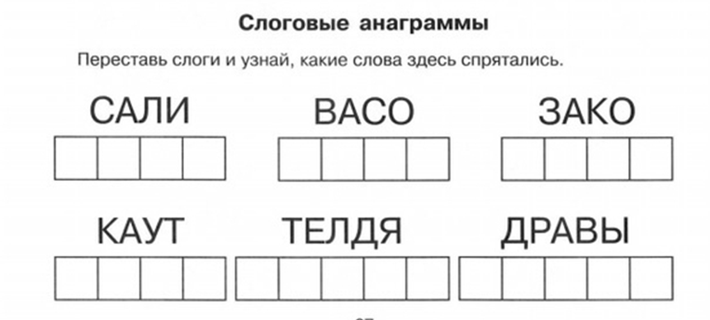
2. Напиши, что нарисовано на картинках, под словами нарисуй схему и закрась квадратики (звуки нужным цветом).

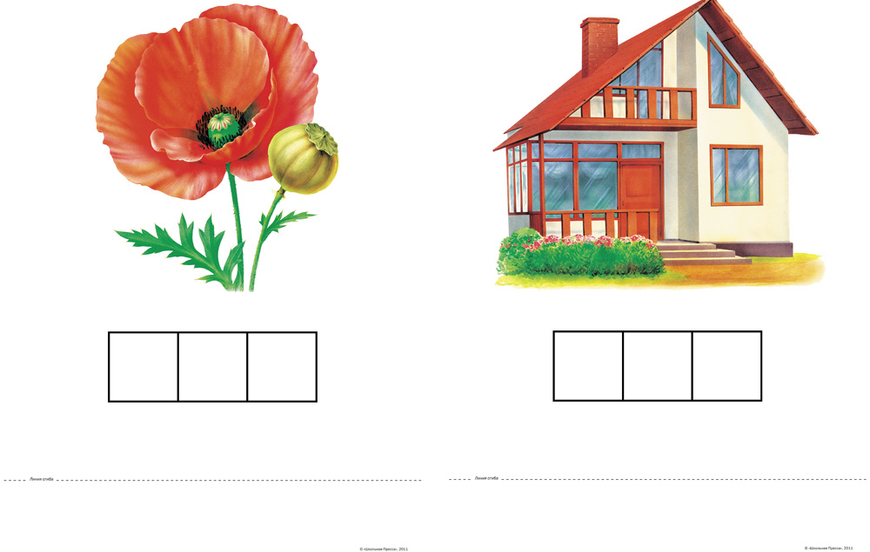

3.«Отгадай загадку и сделай звуковой анализ для слова – отгадки» (напиши слово и под ним нарисуй квадратики нужным цветом): Ручейки бегут быстрее, Светит солнышко теплее, Воробей погоде рад - Заглянул к нам месяц ….

4. Отгадай загадки Мудрой Совы и определи ,где живет в этих отгадках звук: в начале, в середине или в конце слова (письменно, пишем отгадку, потом где находиться нужный звук).
- Первым вылез из землицы
На проталинке.
Он мороза не боится,
Хоть и маленький.
(Подснежник) Где в этом слове живет звук [н?]
- В голубенькой рубашке
Бежит по дну овражка.
(Ручеек) Где в этом слове живет звук [р]?
-Новоселье у скворца
Он ликует без конца.
Чтоб у нас жил пересмешник,
Смастерили мы.
(Скворечник) Где в этом слове живет звук [с]?
-Здесь на ветке чей-то дом
Ни дверей в нем, ни окон,
Но птенцам там жить тепло.
Дом такой зовут.
(Гнездо) Где в этом слове живет звук [о]?
ЛЕКСИЧЕСКАЯ ИГРА «ПОМОЩНИКИ ВЕСНЫ»
Задача игры – подобрать как можно больше весенних слов.
Нарисуйте на листе бумаги солнышко. И попросите ребенка подобрать как можно больше слов о весне. Каждое слово будет одним лучиком.
Чем больше подберете слов, тем больше получится лучиков у вашего солнышка! И тем теплее оно будет греть!

